APLIKASI TEKNOLOGI BIO-BALITANI DALAM PRODUKSI PUPUK ORGANIK DI KELOMPOK TANI ARSA WINANGUN DI DESA TARO

Widyana I W.P. , A.A.A.S. Suamba , N.W.E. Setyawati , N.K.S.P. Dewi , N.L.A.K. Pratiwi , I M. Mudita

Program Studi Sarjana Peternakan, Fakultas Peternakan Universitas Udayana, Badung, Bali

Jalan Kampus Bukit Jimbaran Kuta, Bali

*Alamat Korespondensi: putrawidnyana70@gmail.com

ABSTRAK
Limbah peternakan merupakan salah satu indikator yang dapat menyebabkan pencemaran lingkungan jika tidak dikelola dengan baik. Kegiatan yang dilakukan bertujuan untuk pengolahan limbah peternakan terutama feses sapi menjadi pupuk organik. Kegiatan ini dilaksanakan di Kelompok Tani Arsa Winangun yang berlokasi di Desa Taro Kaja, Tegallalang, Gianyar, Bali mulai dari bulan September - November 2020 dengan diseminasi teknologi Bio-BaliTani yang merupakan teknologi multi fungsi berbasis teknologi fermentasi memanfaatkan isolate bakteri probiotik Lignoselulolitik unggul asal isi rumen Sapi Bali dan rayap. Metode yang digunakan dalam kegiata ini adalah dengan melakukan sosialisasi, pelatihan, pembentukan demoplot dan pendampingan penuh. Teknologi Bio-Bali Tani diaplikasikan pada pengolahan limbah kotoran ternak menjadi pupuk organik. Hasil pelaksanaan kegiatan menunjukkan bahwa masyarakat khususnya Kelompok Tani Arsa Winangun mampu mengadopsi (menyerap dan menerapkan) teknologi yang didiseminasikan dengan baik yang ditunjukkan dengan peningkatan pengetahuan mereka dalam produksi pupuk organik padat yang ditunjukkan dengan dihasilkannya pupuk organik berkualitas yang telah mampu memenuhi standar yang ditetapkan, serta pupuk organik yang dihasilkan telah mulai dipasarkan di lingkungan masyarakat setempat serta ke beberapa hotel/penginapan yang ada di Desa Sebatu, Tegalalang, Gianyar. Berdasarkan hasil kegiatan dapat disimpulkan bahwa diseminasi teknologi Bio-Balitani mampu diterima dan diterapkan oleh Kelompok Tani Arsa Winangun.

Kata Kunci: Bio-Balitani, fermentasi, inokulan, PupukOrganikPadat.

PENDAHULUAN
Kelompok Tani Arsa Winangun merupakan kelompok tani dalam pengembangan usaha peternakan sapi Bali di Desa Taro. Berlokasi di Banjar Dinas Taro Kaja, beranggotakan 22 orang dan saat ini mempunyai 22 ekor sapi bali. Kelompok tani Arsa Winangun telah mengembangkan usaha peternakan sapinya dalam 1 areal usaha milik kelompok dengan luas 5 are, serta didukung areal penanaman hijauan makanan ternak seluas 60 are, sehingga komunikasi dan koordinasi dalam pengembangan usaha peternakan dapat dilaksanakan dengan lebih efektif. Usaha yang dikembangkan oleh kelompok tani tersebut sampai saat ini baru sebatas usaha produksi ternak (pembibitan dan penggemukan sapi bali) sedangkan usaha pengolahan limbah padat (feses) dan limbah cair (urine) menjadi pupuk organik belum dijalankan dengan baik. Hanya pada waktu tertentu (kadang-kadang) kotoran ternak (feses) dimanfaatkan sebagai pupuk, itupun untuk keperluan sendiri.
Mengingat kondisi tersebut, peningkatan pengetahuan petani/peternak maupun kelompok tani dalam optimalisasi usaha sangat penting dilakukan. Diseminasi teknologi yang mudah, murah dan tepat guna khususnya dalam penyediaan pakan berkualitas serta pengolahan limbah usaha peternakan menjadi produk bernilai ekonomi sangat penting dilakukan untuk meningkatkan ekonomi peternakan melalui peningkatan pendapatan dan sumber penghasilan tambahan bagi petani dan kelompok tani secara keseluruhan. Teknologi Bio-BaliTani merupakan Teknologi yang berbasiskan teknologi fermentasi memanfaatkan isolat bakteri probiotik lignooselulolitik unggul asal cairan rumen sapi bali dan rayap yaitu ¹⁾Bacillus subtilis strain BR₄LG, ²⁾Bacillus subtilis strain BR₂CL, ³⁾Aneurinibacillus sp strain BT₄LS, ⁴⁾Bacillus sp strain BT₃CL, dan ⁵⁾Bacillus sp. strain BT₈XY terbukti mampu berperanan sebagai starter decomposer, inokulan maupun biosuplemen dalam pengembangan usaha peternakan sapi bali. Pemanfaatan teknologi Bio-BaliTani terbukti mampu menghasilkan silase pakan berbasis limbah pertanian berkualitas yang mampu meningkatkan produktivitas sapi bali. Teknologi aplikatif yang praktis, mudah, dan tepat guna serta sangat potensial dikembangkan di kelompok tani tersebut.

MATERI DAN METODE
Kegiatan ini merupakan salah satu rangkaian kegiatan PHP2D Fapet Unud yang dilaksanakan di kelompok tani Arsa Winangun berlokasi di Banjar Dinas Taro Kaja, Tegallalang, Gianyar, Bali beranggotakan 22 orang, yang terdiri dari kegiatan sosialisasi dan pelatihan singkat yang bertempat di Yayasan Lembu Putih dilaksanakan selama 1 hari, serta dilanjutkan dengan kegiatan pendampingan (pembentukan demoplot) di khalayak sasaran dilaksanakan selama 2 bulan. Sosialisasi dan diseminasi teknologi yang dilakukan oleh seluruh team PHP2D dan beberapa narasumber, yaitu Prof. Dr. Ir. Ida Bagus Gaga Partama, MS yang membawakan materi aplikasi ilmu nutrisi ruminansia dalam pengembangan peternakan sapi bali di Desa Taro. Narasumber kedua yaitu Dr. I Made Mudita, S.Pt., MP (dosen pembimbing PHP2D) yang membawakan materi sosialisasi dan diseminasi IPTEKS Bio-BaliTani dalam optimalisasi usaha peternakan sapi bali.
Teknologi yang didesiminasikan di kelompok tani Arsa Winangun adalah teknologi pada pengolahan limbah kotoran ternak (padat) menjadi pupuk organik. Produksi pupuk organik padat dilakukan dengan teknologi Bio-balitani yang diawali dengan fermentasi anaerob (menggunakan larutan Bio-BaliTani) dengan waktu fermentasi 3 minggu, kemudian baru dilanjutkan dengan proses penggilingan dan pengayakan. Setelah proses tersebut bakalan pupuk organik dibiarkan dulu terbuka secara areob selama 3 hari – 1 minggu. Selanjutnya baru dikemas.

HASIL DAN PEMBAHASAN
Produk hasil kegiatan ini akan dievaluasi kualitasnya di Laboratorium Tanah Fakultas Pertanian Universitas Udayana untuk analisis kandungan hara/nutrien dari pupuk organik. Dari pengujian yang telah dilakukan didapatkan hasil sebagai berikut.

Tabel 1. Kandungan Hara Pupuk Organik Hasil Pelaksanaan PHP2D
Kandungan Hara | Kandungan Hara¹⁾ |  |  | Rataan | Standar SNI²⁾ | Keterangan
 | P1 | P2 | P3
1. C - organik ( %) | 21 | 21 | 26 | 22.55 | 9.8 - 32% | Baik
2. N total (%) | 0.95 | 0.79 | 0.91 | 0.88 | min 0.4% | Baik
3. C/N ratio (%) | 22.40 | 26.35 | 28.07 | 25.61 | min. 10% | Baik
4. p tersedia (ppm) | 229.75 | 122.42 | 379.15 | 243.77 | min. 0.1% | Sangat tinggi
5. k tersedia (ppm) | 427.03 | 438.25 | 459.93 | 441.74 | Min 0.2% | Sangat tinggi
6. kadar air (%) | 9.22 | 6.89 | 9.25 | 8.45 | maks. 50% | Baik
Keterangan: ¹⁾ Hasil analisis Lab. Tanah Fakultas Pertanian Universitas Udayana, ²⁾ Standar Nasional Indonesia 19-7030-2004

Berdasarkan hasil analisis hara atau nutrient dari produk yang dihasilkan selama pelaksanaan PHP2D ini, menunjukkan produk pupuk organik padat mempunyai kualitas yang cukup baik, (Tabel 1). Hal ini menunjukkan bahwa pelaksanaan kegiatan desiminasi teknologi di khalayak sasaran berjalan cukup efektif dan berhasil yang ditandai dengan produk pupuk organik mampu mengurangi pencemaran lingkungan dan mengangkat nilai jual limbah peternakan. Disamping itu, teknologi yang didesiminasikan merupakan teknologi aplikatif yang relatif murah dan mudah diaplikasikan oleh masyarakat termasuk oleh petani sampai peternak (Mudita et al.,2009). Hal-hal yang diterima masyarakat sasaran selama kegiatan pemberdayaan masyarakat oleh mahasiswa tim PHP2D yaitu mendapat ilmu baru melalui kegiatan ini, dan juga sangat terbantu akan pembuatan pakan sapi yang difermentasi yang masih bisa diberikan pada saat musim hujan seperti sekarang dan pengolahan pupuk organik dengan teknologi baru. Perubahan yang dirasakan kelompok tani tersebut sangat banyak setelah mengikuti kegiatan pemberdayaan masyarakat oleh mahasiswa dimana kelompok tani tersebut dapat mengolah limbah dari kotoran ternak agar memiliki nilai ekonomi yang nantinya dapat membantu keuangan kelompok tani Arsa Winanangun. Harapan kedepanya agar ilmu yang didapat terkait pengolahan ini tidak hanya dikembangkan oleh kelompok tani Arsa Winangun namun untuk semua kelompok tani kususnya kelompok tani di desa Taro.

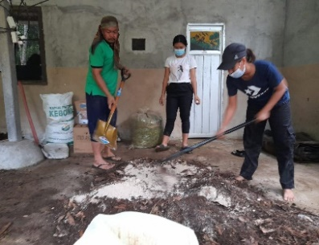
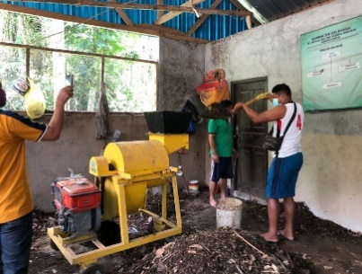

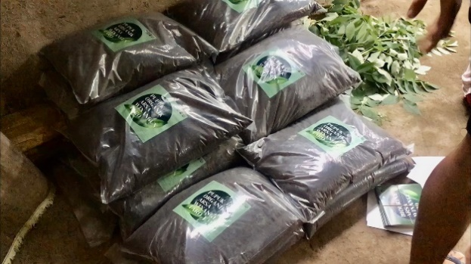

Gambar 1. Rangkaian Proses Produksi Pupuk Oganik

KESIMPULAN DAN SARAN

Dari hasil kegiatan mengolah limbah dari ternak khususnya feses sapi menjadi pupuk organik. Hasil yang didapat pada rata-rata kandungan hara pupuk organic tersebut yaitu: C- organik sebesar 22.55%, N total mencapai 0.88%, C/N ratio yaitu 25.61%, p tersedia sebesar 243.77%, k tersedia 441.74%, kadar air 8.45%. Jika mengacu pada standar pupuk organik padat berdasarkankan SNI, maka pupuk yang dihasikan dari kegiatan ini tergolong baik, walaupun ada beberapa kandungan hara yang belum memenuhi standar.

UCAPAN TERIMAKASIH
Ucapan terima kasih kami sampaikan kepada Kemendikbud atas bantuan hibah dalam kegiatan Program Holistik Pengembangan dan Pemberdayaan Desa oleh Kementrian Pendidikan dan Kebudayaan RI. Ucapan terima juga disampaikan kepada Rektor Unud, Dekan Fakultas Peternakan UNUD, Wakil Dekan III Fakultas Peternakan UNUD, Kepala Desa Taro Kaja, Dosen Pembimbing Dr. I Made Mudita, S.Pt., MP, dan Gubernur BEM KM FAPET UNUD, serta mitra atas bantuan, kerjasama dan partisipasinya hingga kegiatan terlaksana dengan baik.

DAFTAR PUSTAKA
Badan Standarisasi Nasional. 2004. SNI 19-7030-2004. Spesifikasi Kompos dari sampah Organik Domestik. BSN. Jakarta.

Mudita, I M., I G.L.O.Cakra, AA.P.P. Wibawa, dan N.W. Siti. (2009). Penggunaan Cairan Rumen Sebagai Bahan Bioinokulan Plus Alternatif serta Pemanfaatannya dalam Optimalisasi Pengembangan Peternakan Berbasis Limbah yang Berwawasan Lingkungan. Laporan Penelitian Hibah Unggulan Udayana, Universitas Udayana, Denpasar.

